Ақмола облысы
Шортанды ауданы
«Степной орта мектебі» ММ

Тақырыбы :
«Қазақтың ұлттық балалар ойыны»

Бағыты: Ахуал тәрбиелік
Секция: Балалар ойынының тәрбиелік мәнін түсіндіру

Кохман Виолетта, 9 «Б» сынып оқушысы

Жетекші: қазақ тілі мен әдебиет пәнінің мұғалімі
Алдабергенова Асима Гинаятовна

2017 жыл
МАЗМҰНЫ
Абстракт........................................................ 3

Кіріспе............................................................ 4

Қазақтың ұлттық балалар ойындарының
топтары............................ 5

Қазақтың ұлттық балалар ойындарының
мағынасы......................... 6

Қазақтың ұлттық балалар ойындарының
түрлері.............................. 8

Салыстыру...................................................... 9

Қорытынды................................................... 10

Қолданған әдебиет....................................... 11

Абстракт
Зерттеудің мақсаты: Қазақтың ұлттық балалар ойыны туралы білгім келеді.
Цель исследования: Я хочу узнать о детских национальных играх казахского народа.
Objective: I want to know the words of the prohibitions of the Kazakh people.
Зерттеудің міндеті: ұлттық балалар ойынының ерекшеліктері туралы көбірек ақпарат, құжаттар жинау.
Зерттеудің мәселесі: қазіргі уақытта балалар ойынын білетін адамдар аз.
Задачи исследования: Собрать как можно больше информации о детских национальных играх казахского народа.
Research objective: Collect as much as possible information about the words bans Kazakh people.
Гипотеза: Жинаған мәліметтерге қарап, ұлттық балалар ойынының қазір де, болашақта да дамиды деген сенімдемін.
Гипотеза: По инфориации, которую я собрала, предполагаю, что детские национальные игры будут развиваться, как сейчас, так и в будущем.
Hypothesis: According to the information I gathered, I guess the word bans will be developed, both now and in the future. Зерттеудің тәсілдері:
• материалдарды жинақтау
• жинаған материалдардың анализі
• зерттеудің жаңалығы

Халық ойындары тек денені ғана емес, ойды жаттықтырушы да болып табылады.
Халық өзін қоршаған дүниенің қыры мен сырын баланың санасына ойын арқылы жастайынан сіңіре беруді көздеген.

Оқу- тәрбие негіздерінің бірі- ұлттық ойындар.Ұлттық ойындар халық педагогикасының бір саласы. Қазақ халық ойындары – ешбір арнайы құрал жабдықты , өткізетін орынды талғамайды.

Қазақтың ұлттық ойындарын түр сипаттары мен мазмұндарына қарай төртке бөлуге болады:
1.Балаларға арналған ойындар
2.Жасөспірімдерге арналған ойындар.
3.Бозбалалар мен бойжеткендерге арналған ойындар.
4.үлкен- кішіге бірдей ортақ ойындар.

Мақсаты: Қазақ халқының ертеден қалыптасқан,атадан-балаға мұра болып жалғасып келе жатқан ұлттық ойын-сауық түрлері туралы түсінік.Қазақтың ұлттық ерекшелігіне,күнделікті тұрмыс-тіршілігіне тығыз байланысты екенін түсіндіру.Балаға жастайынан дене тәрбиесін шынықтыру,оны батылдыққа,ептілікке,тапқырлыққа,күштілікке т.б.Әдемі адамгершілік қасиеттерге баулу.

Кіріспе сөз
Халқымыздың тарихи – мәдени мұраларының түрлері сан алуан. Солардың қай – қайсысы да адамға, соның игілігіне қызмет етуге бағытталған. Осындай аса құнды мәдени игіліктердің бірі – ұлт ойындары. Бүгінде ойынды адам баласы жасаған жеті кереметтің қатарына сегізінші етіп осы ойынның аталып жүруі де жайдан – жай емес. Бұрын ел қорғаушы батыр, жауынгер, халық қайраткерлері, ойын үстінде көрінеді. Сол ойын арқылы шынығып, өзінің бойындағы табиғи дарынын шыңдай түседі. Ұлт ойындары осылайша атадан – балаға, үлкеннен – кішіге мұра болып жалғасып отырған. Ойын тек адамның дене күш – қуатын молайтып, оны шапшаңдыққа, дәлдікке т. б. тәрбиелеп қана қоймай, адамның ақыл – ойының толысуына, есейіп өсуіне де көп пайдасын тигізеді. Манашыұлы Тұяқпай жырында: «Балалармен ойнайды, ойнап жүріп ол бала кеудеге ақыл ойлайды» - деп түйіндейді. Бұдан көретініміз ойын тек көңіл көтеру мен ермек үшін жасалмаған, қайта халықтың жазу өнері әлі дамымаған, оқу орны болмаған кезде өз ұрпақтарын өмірге әзірлеу мүмкіншіліктерін пайдаланатын іс – әрекет қызметін атқарған. Қазақтың ұлт ойындары тақырыпқа өте бай және алуан түрлі болып келеді.

Негізгі бөлім
Балаларға рухани-адамгершілік тәрбие берудегі ұлттық ойындардың маңызы
Дана халқымыз, данышпан халқымыз бала тәрбиесіне үлкен мән берген. Елдің, халықтың болашағы бала тәрбиесін өте маңызды екенін түсіне отыра, балаға жан-жақты рухани жан-дүниесі таза болсын деп адамдыққа үйреткен. Жас бала жас шыбық секілді, қалай исең солай майысады, қалай айтсаң солай көнеді.
Себебі, жас бала жаратылысынан ата-анасының қамқорында болып, өмірдің барлық келбетін ойын арқылы қабылдайды. Баланың негізгі іс-әрекетінің өзі – ойын. Халқымыздың баланы «ойын баласы» деп те атауы бекерден бекер болмас.
Балаға дүниенің қызығы сол – ойын, барлығын ойынға айналдыру. Сондықтан балаға тәрбие бергенде ойын мен тәрбиені ұштастырып, баланы ойната тұра, оның бойына рухани, адами құндылықтарды сіңіру ата-ананың да, ұстаздардың да, бір сөзбен айтқанда жөн сілтеушілердің міндеті. Халық даналығы да соны меңзейді.
Бала мен жеткіншекті ойнатып қана қоймай, бойына ұқыптылық, адамгершілік, татулық, намысшылдық, ептілік, шапшаңдық және т.б. секілді адами қасиеттерді сіңіретін негізгі құрал – ұлттық ойындар. Сонау ерте замандардан бері талай батырларымыз, ақын-жырауларымыз, бозбала-бойжеткендеріміз сол ойындарымызды ойнап, халық даналығынан сусындап келді емес пе?!
даярлық топтары балаларына тәрбие мен білім беруде, құндылықтарды үйретуде халық ойындарының маңызы өте зор . Себебі, бұл балалар – үйде болған, балабақшаға бармаған, мектепалды даярлықтан өтпеген биязы балалар. Ата-анасының етегінен асып көрмеген олар балабақшаға келгенде бөтен ортаға, бөтен адамдар арасына түседі. Ойнай отыра тәрбиелеу, білім беру.
Заманымыздың аса көрнекті жазушысы М.О.Әуезов: « Біздің халқымыздың өмір кешкен-ұзақ жылдарында,өздері қызықтаған алуан ойын өнері бар ғой.Ойын деген,менің түсінуімше,көңіл көтеру,жұрттың көзін қуантып,көңлін шаттандыру ғана емес,ойынның өзінше бір ерекше мағыналары болған »,-деп тегіннен тегін айтпаса керек.
- Шынында да,көне мәдениет пен әдеби туындылар,ең алдымен,сол халық жиналған думанды сауықта,ойын-той үстінде дүниеге келіп,көптін ігілігіне айналған.
- Аңға байланысты ойындар: ақсерек-көксе-рек, аңшылар, аңшылар мен қояндар, кірпіше қарғу, қас-құлақ, ордағы қасқыр.
- Малға байланысты ойындар: аларман (қойға қасқыр шапты), асау көк, бура-қотан, көксиыр, соқыр-теке, түйе мен бота.
- Түрлі заттармен ойналатын ойындар: ағаш аяқ, аққала, ақпа, ақсүйек, ақшамшық, алакүшік, алты-бақан, арқан аттау, арқан тартпақ, арқан тартыс, арынды арқан, асау мәстек, асық, аттамақ, ауыртаяқ, әйкел, әуетаяқ, батпырауық, белбеу соқ, белбеу тартыс, дауыстап атыңды айтам, епті жігіт, жаяу көкпар, жемекіл, жігіт қуу, жігіт ойыны, күзетшілер, күміс ілу, қамалды қорғау, қараше, қимақ, қыз қуу, лек (шөлдік), монданақ, орамал тастау, сақина жасыру, сиқырлы таяқ, тапшы, кімнің дауысы, таяқ жүгірту, тепе-теңдік, тобық, тұтқын алу, түйілген орамал, шалма, шертпек, шілдік, хал қалай?
- Зеректілікті, ептілікті және икемділікті қажет ететін ойындар: айгөлек, айдапсал, атқума, аударыспақ, бағана өрмелеу, балтам шап, бөріктастамақ, бұғнай, бұғыбай, бұқатартыс, бұрыш, біз де, егер..., жасырынбақ, жаяу жарыс, көкпар, көрші, күрес, қарамырза, қассың ба, доссың ба?, қындық-сандық, орын тап, отырмақ, санамақ, сұрақ-жауап, тасымақ, тасымалдау, тең көтеру, тымпи-тымпи, ұшты-ұшты, үй үстіндегі кім?, шымбике.
- Соңғы кезде қалыптасқан ойындар: әріп таңдау, бригада, мейрамхана, нөмір, пароль, пошта, сымсыз телефон, сыңарын табу. Бұлардың ішінде бірқатар ойындар спорттық, той ойындары болып саналады. Ал енді, қазақтың ұлттық ойындарының ішінде «қуырмаш» тәрізді жас сәбилерге арналған да ойындар бар. Біз енді қазақтың ұлттық ойындарының негізгілерін талдап, тарқатсақ. Ақсүйек. Қыз-бозбалалар оны жазғы айлы түнде ойнаған.
Қазақтың ұлттық ойындары туралы қағаз бетіне түскен алғашқы деректер нешіңші ғасырда басталады?
- Қазақ халқы ұлт ойындарына бай халықтардың бірі.Қазақтың ұлттық ойындары туралы қағаз бетіне түскен алғашқы деректер ХIII ғасырдан басталады.Оны алғаш жинап,Европа жұртшылығына таныстырған Италия саяхатшысы Плано Карпини болды.
Ұлттық балалар ойындарының түрлері
1. «Ақсерек-көксерек» ойыны. Ептілікті қажет ететін қызықты ойындардың бірі. Ойынның шарты бойынша балалар екі топқа бөлініп, араларын жиырма қадамдай ашып, тізіліп, қол ұстасып тұрады. Бірінші топ:

Ақсерек, көксерек,

Шауып алдым бәйтерек.

Ақсерек, көксерек,

Бізден сізге кім керек? – деп хормен сұрайды. Келесі топ жауап береді:

Ақсерек, көксерек,

Сізден бізге … (баланың аты) керек.

Аты аталған бала жүгірген күйі қарсы топтың ұстасып тұрған қолдарын үзіп өтуі керек. Үзсе, сол топтың бір баласын өзімен ала келеді, ал үзе алмаса, сол топта қала береді. Қай топта бала көп болса, сол топ жеңеді. Балалар ептілікке, бірлікке, тобы үшін намыстанып, жеңіске талпынуға үйренеді. Дене тәрбиесі, сергіту сәттерінде пайаланылады. Кейде сабақтарымда бұл ойынның сәл өзгертілген түрі пайдаланамын. Дәл солай екі топқа бөлінеді. Бірінші топ сөздерін айтады. Аты аталған бала сол топтың сұрақтарына жауап беруі не тапсырмаларын орындауы тиіс. Орындай алмаса, сол топқа өтеді не өнерін көрсетеді . Бала тапсырманы қызыға орындайды.

2. «Ақшамшық» (немесе «Сақина салу»). Ерте заманнын келе жатқан дәстүрлі, әдемі ойын. Ережесі бойынша балалар дөңгелене отырады, алақандарын қабыстырып алға созады. Ойынды жүргізушінің алақанындағы сақинаны кімге салса да, өз еркі. Барлығына салып шығысымен: «Тұр, сақинам, тұр!» — деп дауыстайды. Сол сәт сақина тасталған бала «Сақина менде!» — деп атып тұруы тиіс. Оны көршілері ұстап қалса, жұрт алдында өнерін көрсетеді. Жылдамдықты, ептілікті баулитын, өнерлерін жұрт алдында көрсете алуға үйрететін бұл ойынды балалар, әсіресе қызыға ойнайды.

3. «Соқыртеке». Ойыншылар дөңгелене тұрады. Ортаға орамалмен көзі байланған баланы – «Соқыртекені» шығарады. Шеңбер бойы тұрған балалар «соқыртекені» түрткілейді. Сол кезде ол түрткен ойыншыны ұстап алып, атын айтуы тиіс. Тыныш тұрғанды да ұстап алуына болады. Ұсталынып қалған бала «соқыртекеге» айналып, ойын жалғаса береді. Осы ойынды балалар көбірек ойнауға тырысады. Балаларға қызықты, ал бізге, педагогтарға, ұтымдысы – дене қимыл-қозғалыс ойыны, сондай-ақ дыбыстарға мән беруге, қимылдарды сезінуге, яғни сенсорлық дағдыларын қалыптастыруға көмек береді.
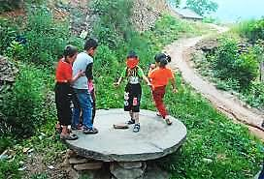

4. «Ұшты-ұшты!» ойыны. Ойын бастаушы бала оған қатысушыларды жаңылыстыру үшін тез-тез ұшатын, ұшпайтын заттарды араластырып айтады. Шарт бойынша ойнаушылар ұшатын заттарға ғана қолын көтеруге тиісті. Олар ұшпайтын затқа қолын көтеріп қалса, айыбына өз өнерін көрсетеді (немесе сабақтың ерекшелігіне байланысты сұрақтарға жауап береді). Ойын бастаушы негізінен адамдарды былайша жаңылыстырады:

— Ұшты, ұшты – қарға ұшты! (ұшады)

— Ұшты, ұшты – балға ұшты! (ұшпайды)

— Ұшты, ұшты – тырна ұшты! (ұшады)

— Ұшты, ұшты – тырма ұшты! (ұшпайды). Біріншіден, балаларға қызық, екіншіден, есте сақтау, мұқият болу қабілеттерін дамытады, өнерлі болуға баулиды.

5. «Тақия тастау». Ойынға бірнеше бала қатысады. Балалар шеңбер жасап отырады. Жүргізуші шеңбердің сыртын айнала жүгіріп, бір баланың артына білдіртпей тастап кетеді. Сезіп қойған бала жүргізушіні қуып жетуі керек. Ал жүргізуші бала қуған баланың орнына келіп отыра қалуға тырысады. Жүргізушіге жете алмаған бала айыбын төлейді, өнер көрсетеді. Өте қызықты әрі жан-жақты ойын. Себебі, бұл ойын дене бітімін тәрбиелеуге көмектеседі, шапшаңдық, мұқияттылық және ең ұтымдысы баланың өнерін жан-жақты дамытуға көмек береді.
6. «Сымсыз телефон» ойыны. Балалар тізіліп тұрады. Ойын бастаушы бір сөзді тез айтады. Келесі бала естігенін көршісіне айтады. Сөйтіп тізбек бойы айтылады. Соңында қай сөз айтылғаны сұралады. Егер сөз бұзылса, оны бұзған бала айыбын төлейді, яғни өнерін көрсетеді. Немесе сәл басқаша ойнауға болады. Әр бала көршісіне әртүрлі сөздер айтады. Кейін жүргізуші әр балаға сұрақтар қояды. Мысалы, «Сен тамақты немен ішесің?» — дейді. Ол баланың сөзі «қарындаш» болатын. Сонда «Қарындашпен тамақ ішемін» деп жауап береді. Әрбір қисынсыз шыққан жауапқа балалар мәз-мейрам болып күледі.

Асықпен ойналатын ойындардың түрі сан алуан. Балаларға шапшаң, епті болуды баулиды, сонымен қатар асық табиғи зат болғандықтан, бала денсаулығына еш зиянын тигізбейді

Күш сынаспақ

Бұл ойын үстел үстінде екі баланың білек сынасуымен орындалады.2 бала шынтақтарын үстелге тірек қол бастарын айқстырады.Кім білекті үстелге жықса сол бала жеңіске жетеді. Ағаш аттың үстінде аттың басын ұстап тұрып 2-ші қашан білектен тартысып сынасуға да болады.Бірақ баланың қауіпсіздігі қатаң бақыланады.

Тауық күрес.

Балалар екі топқа бөлінеді.Осы екі топтан екі бала шығып ,кәдімгідей күреседі.Оның ең қызығыда,басқаша күрестен айырмасы да –тек жалғыз аяғымен ақсаңдай жүріп,иықтарын қағып күресуінде.Бұл күрес балалардың нық басып,орнықты жүруін жетілдіреді.Күрестің 1 аяғн тізесін бүгіп,мата белбеуін байлап тастайды.Қайсысы сүрініп жығылса ,сол ұтылады.

Арқан тарту.

Бұл екі топқа бөлінген балалармен немесе екі баламен ойналады.Арқанның екі жағынан екі бала немесе екі топқа бөлінген балалар тартысады
Қай топ арқанды өз жағына тартып,алып, кесе сол топ жеңіске жетеді.
Екі бала тартысқанда қай бала өзіне қарай арқанды тартып екіші баланы құлатса ,құламаған бала жеңіске жетеді. 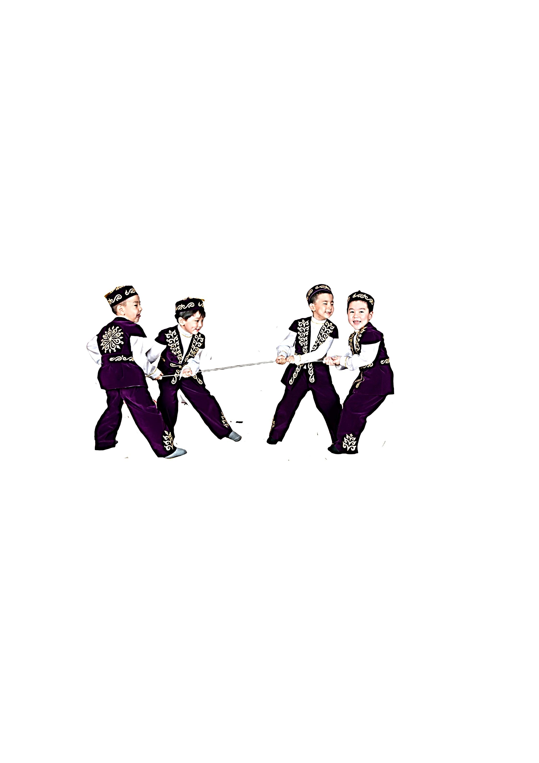

Асықпен ойналатын ойындардың түрі сан алуан. Балаларға шапшаң, епті болуды баулиды, сонымен қатар асық табиғи зат болғандықтан, бала денсаулығына еш зиянын тигізбейді

Хан «алшы»

Бұқл ойынға 5 немесе 10 бала қатыса алады.Көп асықтың ең ірісін қызыл түске бояп қояды.Бұл асық «хан» асығы.
Асықтар тізіліп қойылады да бастаушы хан асығымен оларды көздеп құлатады.Құлаған асықтарды жинап алады.Егер хан асығы бүк,шік,тайқы-қалыптарымен түссе,бастаушы жақын құлаған асықтарды ата береді.
Егер бастаушы асықтарды қолымен құлатып алса немесе басқа асықтарымен атса,онда ойынды келесі бала жалғастырады.Ең соңында хан асығы кімнің қасында қалса,сол бала жеңіске жетеді.Келесі ойынды жеңіске жеткен бала жалғастырады.

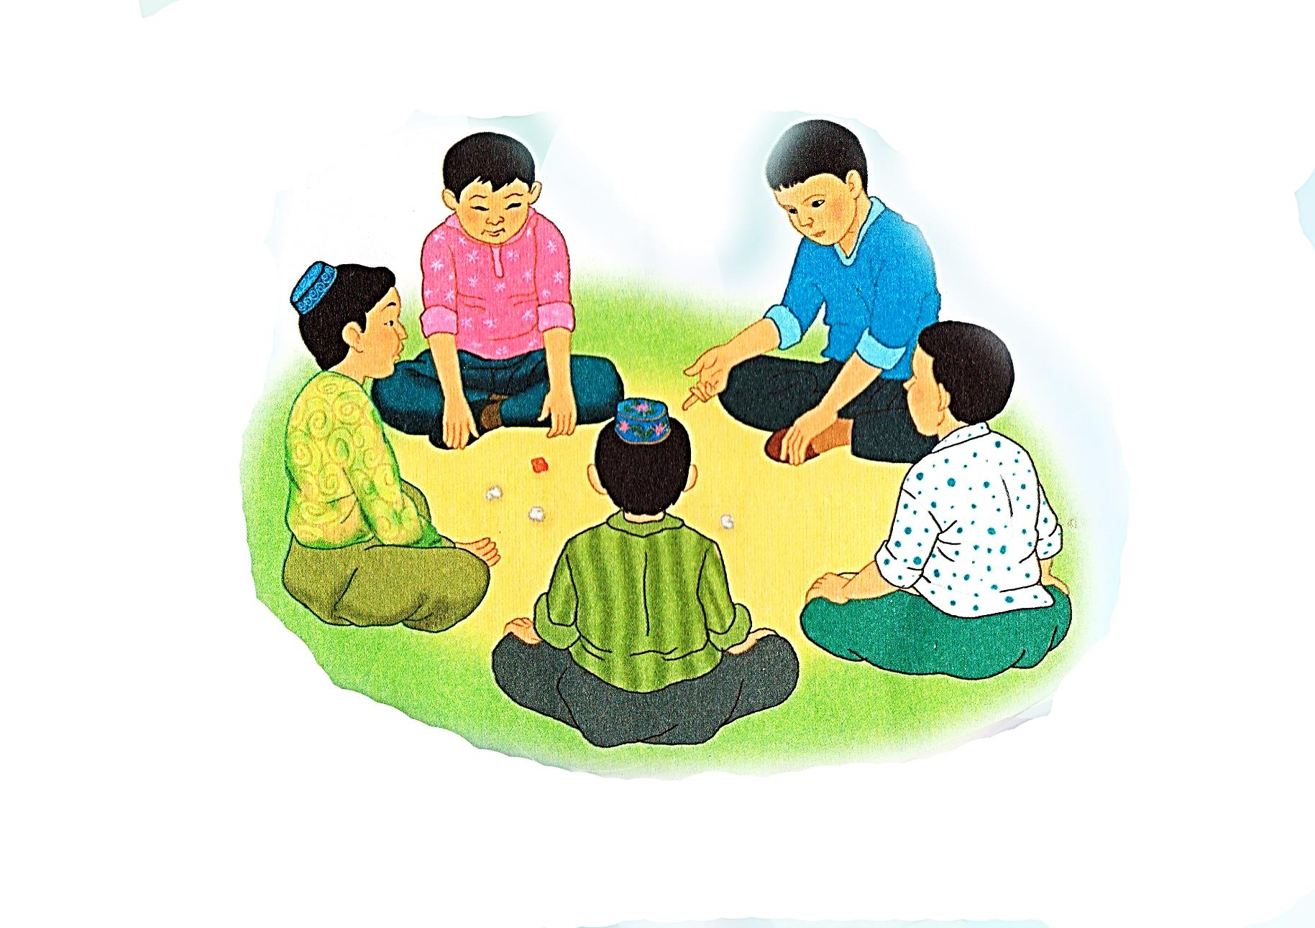
Көтермек

Ортаға екі ойыншы бала шығады.Бір-біріне арқаларын беріп тұрады.
Белгі бойынша кім бі\ріні бірін- бірі арқада көтеріп алса,сол бала жеңіске жетедің.
Жеңіске жеткен бала ойында қала береді де басқа балалармен бірге күш сынасады.

Орамал тастамақ

Балалар шеңбер жасап тұрады.Бастаушы(тәрбиеші) балаларды айнала жүріп бір баланың артына орамал тастап каетеді.Артына орамалды тастағанын сезген бала менің артамда деп жауап береді.Артына орамалдың тасталғанын сезбесе ол өлең,тақпақ айтып немесе билеп беруі керек.
Балалар шеңбер бойында көздерін жұмып тұруы керек.Ойын осылай жалғаса береді.
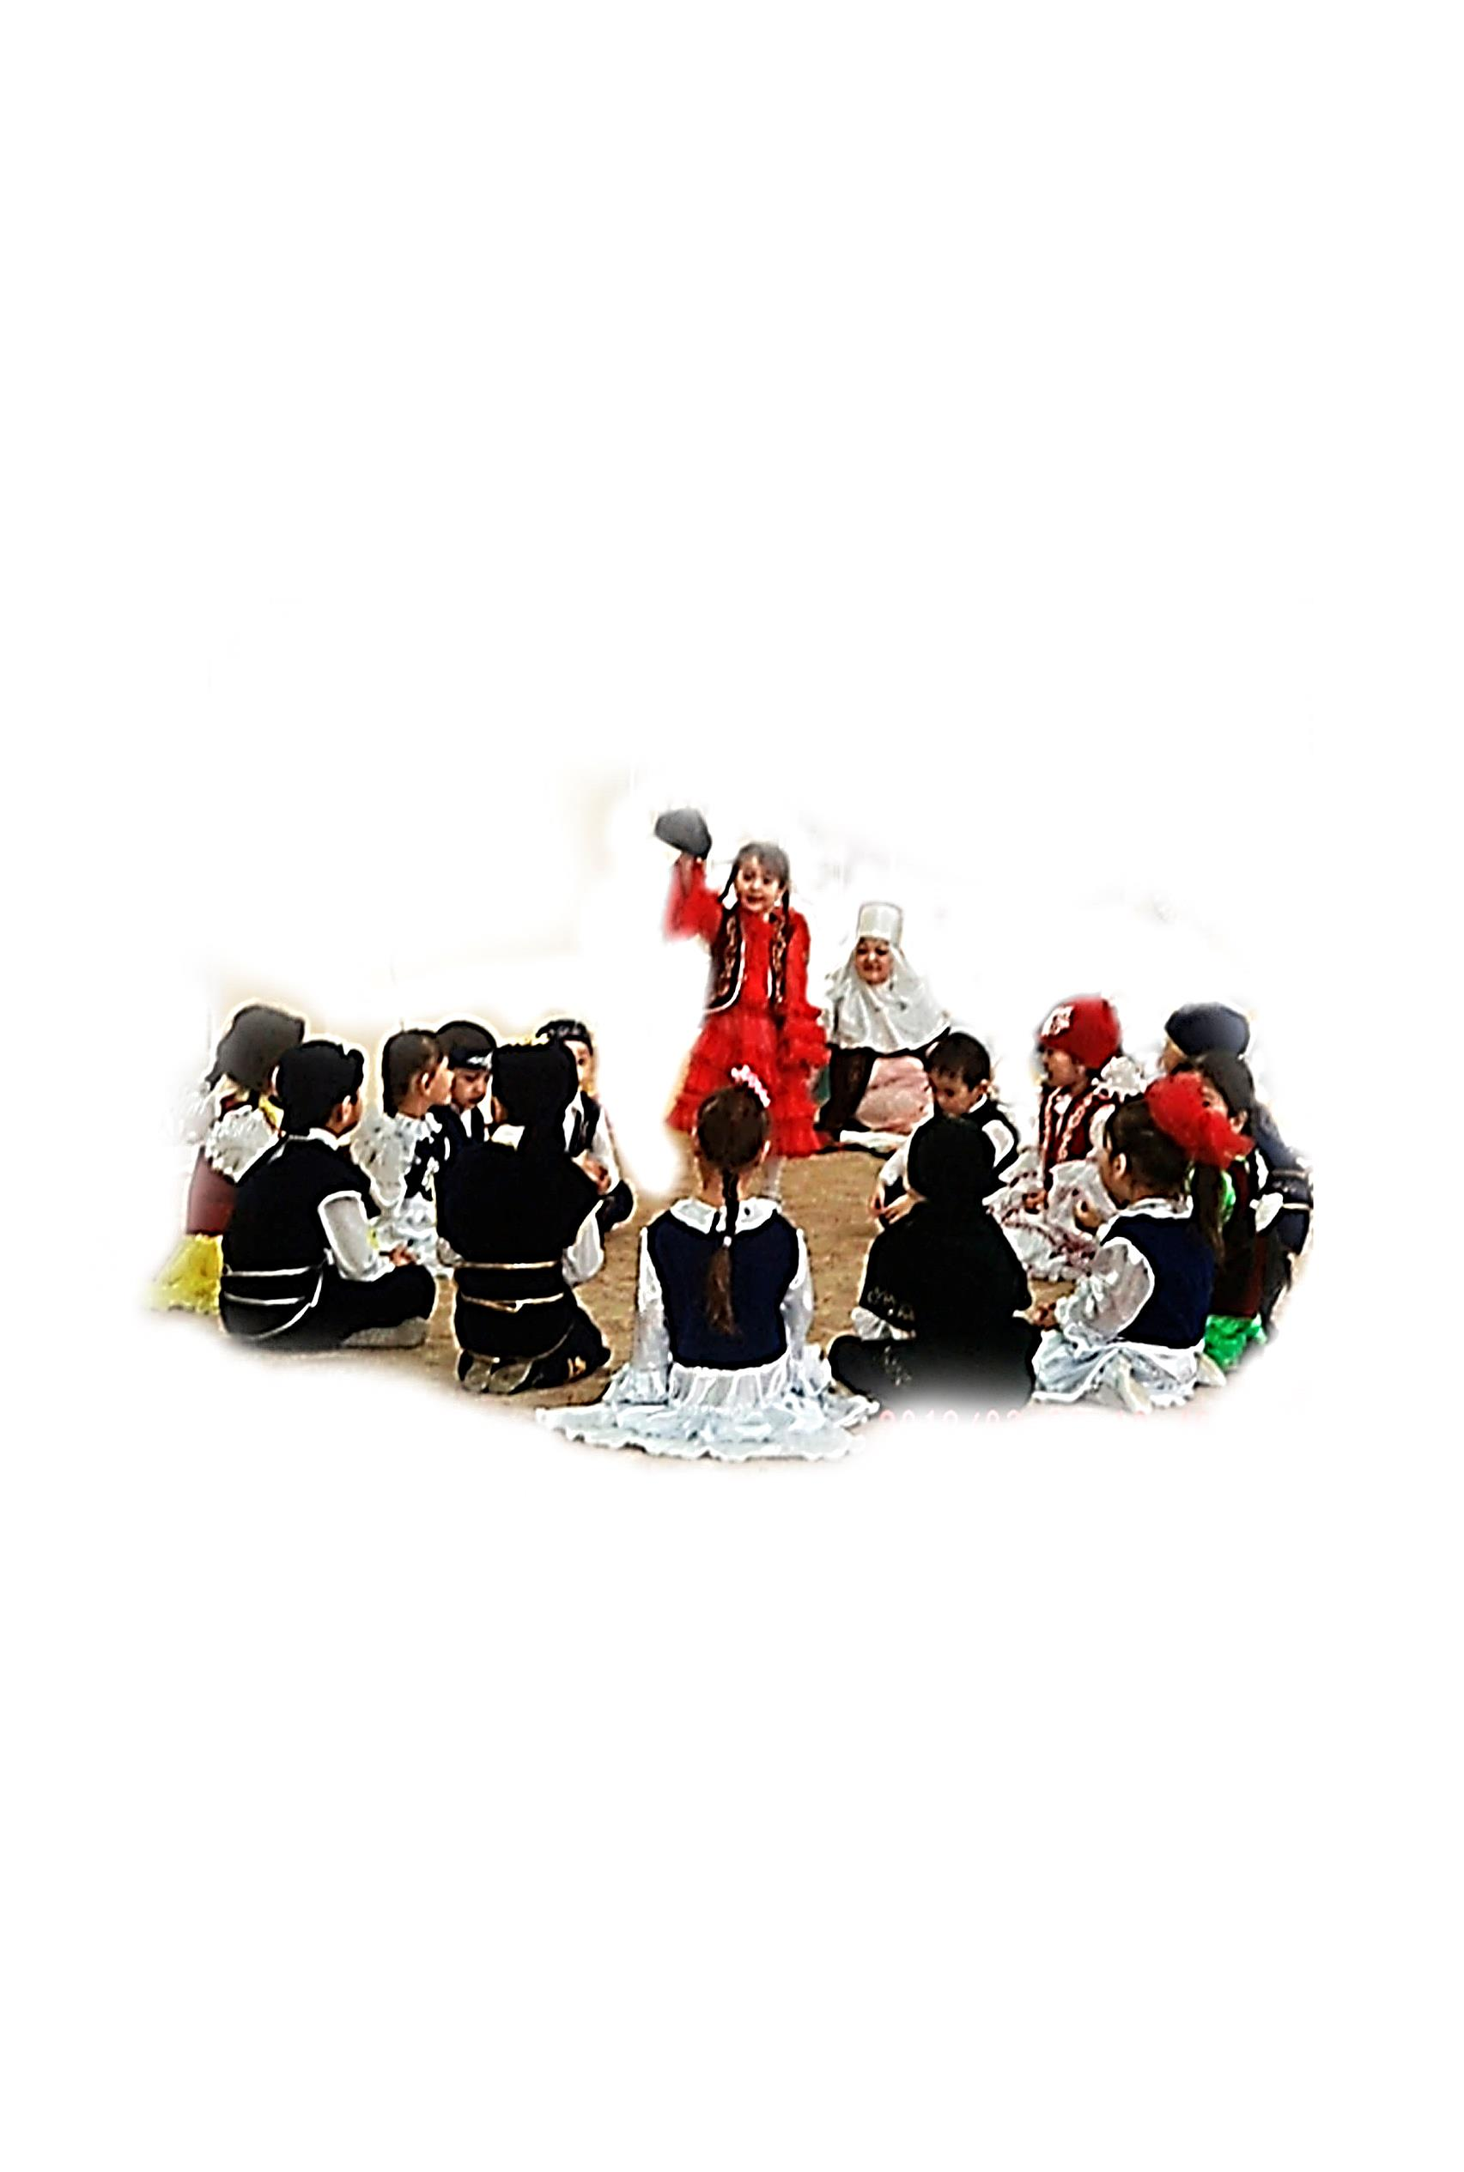

Қыз –қуу

Балалар арасынан бір ер бала,бір қызды(ағаш атпен)қуады.Бала қызға жетіп қолынан ұстаса ол жеңіске жеткені.Кейде қызды 2 бала да қуады қай бала бұрын жетіп қыз қолын ұстаса сол бала жеңіске жетеді.
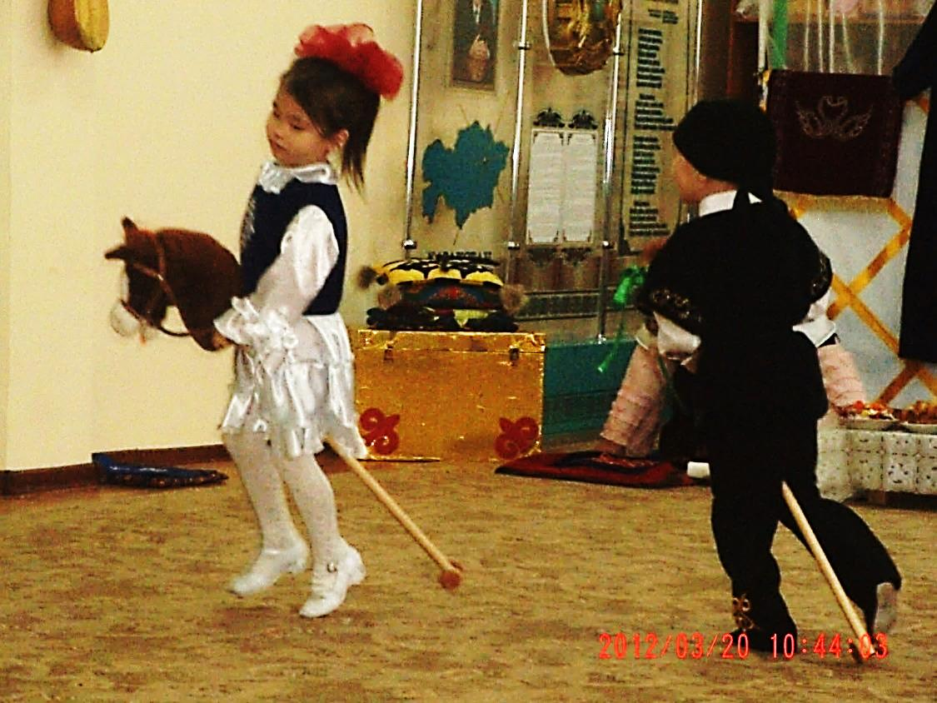
Асау мәстек

Ойын бастаушы арқанды жерден 50 см –дей биік етіп керіп байлайды да қасындағы балаларға
Былай дейді.
Ер екеніңді білейін
Ешкі сойып берейін
Тақия алсаң еңкейіп
Құламасаң теңкейіп
Ерлігіңе сенейін
Ойын шартын қабылдап ,ортаға шыққан бала:
Асау мәстек бұл болса
Үйретейін көріңіз
Маған таяқ беріңіз!-дейді де таяқпен арқаннан асылып жердегі тақияны іліп алуы керек.Ойынды келесі бала осылай жалғастырады.

Түйілген орамал

Ойын жүргізуші ойынды өзі бастайды.Ең алдымен балаларды айналасына жинап алады да «1,2,3» - деп дауыстайды.Осы кезде балалар жан-жаққа бытырай қашады.Ал ойын жүргізушісі қолында түйілген орамалы бар баланы қуалайды.Ол орамалды басқа біреуге лақтырады қағып алған бала қаша жөнеледі.Осылайша ойын жүргізіледі,түйулі орамалды алғанша қуалай береді.Ұсталған ойыншы көпшілік ұйғарымымен ортада тұрып өнер көрсетеді..Одан кейін ойын жүргізуші ауыстырылады.ойын ойнап болған соң балалар шеңбер жасап тұралы.

Әуе таяқ

Балалар екі топқа бөлінеді.Әр топта 5-тен 10 –ға дейін ойыншы. Болады.Екі топқа екі таяқша (жұмсақ)беріледі,жерге түзу сызық сызылады.Ойыншының біреуі ортаға шығады да бір алақанына зат жасырып,екінші қолының жұдырығын бірдей жұмады.
Екінші ойыншы зат жасырылған қолды тапса,ойынды бастаушы сол болады.Сөйтіп қолындағы таяғын жоғары лақтырады.Осы кезде қасындағы таяғын лақтырады да,қасындағы баланың таяғын қағып түсіруі шарт.Таяқты қағып түсірген бала өз тобына ұпай әкеледі.

Қара құлақ

Ойынға 5-10 бала қатысады.Олар оңаша жерге топталып өз араларынан бір баланы қазық етіп белгілейді.Қазық тұрған жерінде қозғалмай тұрады.Басқалары әрі кетеді.Содан кейін ойынға қатысушылапр қазықты алыстан қоршап бірте-бірте жақындай түседі
Таяп келіп мынау кім? –деп бір-бірінен сұрасады.Біреуі ойбай бұл қарақұлақ қой!-деп қаша жөнеледі.Қалғандары да –қарақұлақ,қара құлақ!-деп бытырай қашады.Қарақұлақ біреуін ұстау үшін тұра қуады.Ұсталған бала қарақұлақ болып,ойын әрі қарай жалғасады.

Алақан соқпақ

Ойынға қатысушы балалар үйге немесе оңаша жерге жиналады да дөңгелене отырады.Орталарынан бастаушы белгілейді.Оған сүлгі (орамал)беріледі.Бастаушы шеңбер ішін айнала жүріп біреуге –Алақанды тос!-дейді.Ол тосқан кезде бастаушы оның алақанына сүлгіні тигізіп-Сүлгі қайда?-деп сұрайды.Сонда ойыншы «анада» -деп бір баланың атын атайды.АКты аталған ойыншы орнынан тұрып алақанын тосады.Бастаушы-сүлгі қайда?-деп атын айтады.Ойын осы ретпен жалғаса береді.Жақсы өлең айтып ән салғандар ұпай жинайды.

Атқаума

Ойынды 6 бала 3-3-тен бөлініп ойнайды.Бір бала сол қолымен өзінің оң қолының білезігінен ұстайды.Содан кейінгілері де солай істейді де бір-бірімен қолдарын айқастырады.Үшінші бала көзі таңыулы күйде екінші баланың айқасқан қолына отырады..Қолдасып тұрған балалар:-Атқаума,атқаума –деп қаумалай көтерген бойы мөлшерлі жерге дейін жетеді.Бірінші бала ақ сандық,көк сандық десе,көзі таңулы бала -көк сандық ,көк сандық деп жауап береді.Қаумалап келе жатақан балалар :

Бақа,бақа балпақ
басың неге жалпақ?
Бұтың неге талтақ
Көзің неге тостақ
Бұған көзі таңулы бала былай деп жауап береді.:-
Темір терсек көп киіп
Басым содан жалпақ
Теуіп ,теуіп қашырды
Бұтым содан тостақ!
Балалар қолдарын жіберген кезде бала құлап түссе,айып тартады.Құламай тік түссе қалған текі бала көтеріп жүре береді.

Сақина жасыру

Ойынды өткізуші және сақина жасырушы бала белгіленеді.Қалған ойыншылар жерге отырып тізілерініғң үстіне алақандарын жаяды.Бастаушы жұлулы қолын әрбір ойыншың алақанына салысымен,ол бала алақанын жаба қояды.Бастаушы бір баланың алақанына сақина салысымен, ойыншылардың біреуінен-«Сақина кімде»-деп сұрайды.Ол сақинаның кімде екенін білсе сол баламен орнын ауыстырады.Ал білмесе ол өз өнерін көрсетеді.Ойын басқарушы ойынды осылай жалғастыра береді.
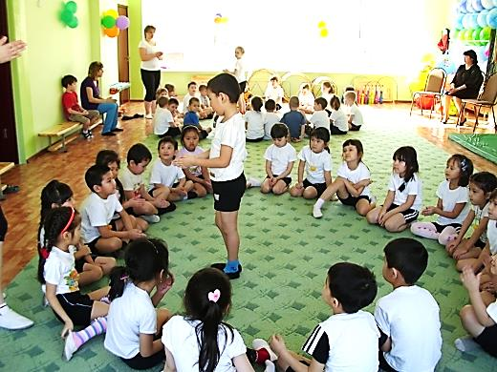
Белбеу соқ

Ойывншылар екі-екіден жұптасып шеңбер жасап тұрады.Бір белбеуді алып екіншісін қууға тиіс.
Қашып жүрген бала шеңбердегі жұптасып тұрған екі баланың алдына келіп тұрады.Артық қалған үшінші бала қаша жөнеледі.ойыншы оны қуып жетіп белбеумен соғады да,өзі де бір жұптың алдына тұра қалады.Оның орнына келесі ойыншы шығып,ойынды жалғастыра береді.Белбеу ең соңында кімде қалса сол ойыншы жеңіліске ұшырайды да өз өнерін көрсетеді.

Арқан түю.

Балалар шеңбер жасап тұрады. Қолында арқаны бар жүргізуші топ арасынан шығады да:-ойын бастайды –деп дауыстайды.Сонан соң арқанның түйілмеген басын ұстан шеңбер бойымен айналады,арқанды балалардың аяқтарының астынан жібереді.балалар арқан үстімен секіріп тұрады.Кімде-кімнің аяғына арқан ілініп,секіре алмай қалса ол бала ойынды тоқтатып өнер көрсетеді,тақпақ,өлең айтады немесе билеп береді.Ойын осылай жалғаса береді.

Допты қуып жет

Ойын мақсаты: балаларды шыдамды,сабырлы қалыпта берілген белгіні тыңдауаға,тез жүгіругі,түсетеріңн көлемін ажырата білуге баулу.
Ойынның шарты:бұл ойынға 5-6 бала, тәрбиеші басқаруымен қатыса алады.Тәрбиеші доптарды себетке салып алып,балалрдың алдына домалатып жібереді.»Допты қуып жет»деген белгі бойынша ,балалар допты ұстап алып тәрбиеші ұстап тұрған себетке салуы керек.
к/құралдар: түрлі-түсті ,үлкен-кішілі доптар.

Тышқан мен мысық

Ойын мақсаты:балаларды шапшаң әрі шыдамды,ұйымшылдықққа үйрету.
Ойын шарты: Бұл ойынға топ балары бәрі тегіс қатыса алады.Балаларды (қақпа қалың) дөңгелене тұрғызып,ортаға тәрбиеші көмегімен тышқанмен мысық сайланады.Мысық тышқанды қуып ұстап алуы керек.Дөңгелене тұрған балалар тышқанды яғни мысықтан құтқару үшін,қақпадан тышқанды шығарып діберіп мысықты шығармауға тырысады.Мысық тышқанды ұстау үшін шапшаңдық керек.Мысық тышқанды ұстап алса,ойынға келесі жаңа балалар қатыса отырып алмаса береді.
К\құралдар: мысық,тышқан бетперделері.

Түлкі мен балапандар

Ойын шарты: Бұл ойынға балалар 7-8 ден бөлініп ойнайды.Топ ішінде бір баланы «түлкі» етіп сайлап,қалған балаларды балапандар деп әрқайсысына бетпердке кигізіп ойын ойналады.Ойында балапандар түлкі кейіпкеріне ұсталып қалмауы үшін,тәрбиеші көмегімен белгі бойынша ойынды бастап аяқтауы тиіс.Балалар шапшаң кең бөлмені айнала қашуы тиіс.
К\құралдар: түлкің мен балапандар беп перделері.

Боран

Бұл үлкен кең залда болады.Бұл ойынға қажетті заттар «боран» киімі (ақ түсті беп перде,гимнастикалық қабырға болуы тиіс)
Ойын шарты:ойынға 8-10 бала қатыса алады.Бір баланы боран киімін кигізіп,қалған балалар боран алып кетпеуі үшін,Боран у-у-у деп келе қалғанда гимнастикалық қабарғаға өрмелеп шығуы керек.Боран соғып балаларды бір айналып өтеді.Ұсталып қалған баланы,боран алып кетеді.Ойын 2-3 рет қайталанып ойналады. К\Құралдар: Боран киімі ақ матадан тігілген жамылғы бептерде.

Ұйқыдағы аю.

Бұл ойынға топ балалары 2-ге бөлініп қатысады.
Ойын шарты: Топ ішіндегі бір баланы аю бетпердесін кигізі\п лорындыққа отырғызып қояды.Балалар орманда серуендеп келе жатып,ұйқыдағы аю көреді.Аю болса балалардың шуылынан (дыбысынан) оянып кетіп,балаларды қуа жөнеледі.Ұстап алған баланы өз мекеніне отырғыузып қояды.ойын қайта жалғаса берекді.
К\Құраладар:Аю бетпердесі.

Ат жарыс

Бұл ойын екі командаға бөлініп ойналады.
Ойын шарты: Балалала тәрнбиешінің «Алға»-деген белгісі бойынша,ат үстіндегі қимылын салып жарысады.Қай команда мәреге тез жетіп бітіреді.Сол команда жеңімпаз болады.Ат кескін бет пердесін тақымға қысып мәреге шауып жету.
К\Құралдар: Екі командаға аттың кескін бетпердесі.
Үй артында қол ағаш
Ойынды топ бала болып ойнайды.
Ойын тәртібі: қатысушылар бірінің қолынан бірі ұстап дөңгелене тұрады.ойын бастаушы не белбеу,не орамал алады да ,дөңгеленіп тұрған топтың сыртын айнала жүгіріп былай дейді.
Үй артында қол ағаш
Желбау тартам , есік аш,-деп бірнеше қайталанады.Дөңгеле тұрған балалар:
Үй артнда қол ағаш
Жел кірмесін ,ескі аш-деп бірігіп жауап қайтады.Тұрған балаларға ұстасқан қолдарын ажыраппайды.Ол-есік ашпағанның белгісі.
Енді: Үй артында қол ағаш
Жел бау тартам есік аш-деп жүгіріп жүрген бала өзі артындағы баланы артына ормалмен бір соғып қалады да ,орамалды сол балаға тастай сала:
Үй артындла қол ағаш
Озам десең ала қаш-деп өзі сол бетімен жүгіре береді. Осының боларын біліп,әзір тұрған бала да «Қол ағашты ала сала,әлгі балаға қарма-қарсы жүгіреді.Бұл кезде дөңгелене тұрған балалар
Үй артында қол ағаш,
Қол ағаштан ала қаш
Бұрын келген балаға
Тездеп барда есік аш,-деп барлық бала хормен айтады.

Қуыр-қуыр қуырмаш.

Оң қолдың бес саусағын бір жерге түйістіреді де,сол қолымен оны бүрмелеп қапсыра ұстайды.Содан соң екінші балаға:
-ортанғы саусағымды тапшы,-дейді.Екінші балаға қарап байқап отырады да,міне,-деп бір саусақтың басынан шымшып ұстап тұрады.Егер екінші бала жасырушының ортанғы саусағын дәл тапса,ұпайды бірінші бала тартады.Ұтқан бала ұпай алу үшін мына ережелермен сөздерді жақсы білуі керек.
1. Бас бармақтан бастап шынаққа дейін саусақтардың атын бір түгел атап бередуі.:басбармақ,балан үйрек,ортан терек, шылдыр шүмек, кішкентай бөбек.Бес саусағын түгел жұмады.Тағы да бас бармағыннан бастап,былай деп 5 с аусақты түгел жазады.
Сен тұр қойыңа бар.
Сен тұр түйеңе бар
Сен тұр жылқыңа бар
Сен тұр сиырыңа бар
Сен кішкентай әлі жас екенсің
Қазанның қаспағын қырып же де,жыламай отыра тұр.
Енді осы шынашақтың өзі алақан шұңқырына бүгіп тұқырта ұстайды да:
Қуыр-қуыр ,қуырмаш
Балапанға бидай шаш
Әжең келсе есік аш
Қасқыр келсе мықтап бас
Шынашақты шыр айналдырып,баланың алақанын қытықтайды.Осыларды істеп бола беріп:
-мына жерде қой бар
Мына жерде жылқы бар
Мына жерде жылқы бар
Мына жерде түлкі бар - деп баланың білегінен қолтығына дейін түртіп ең соңында мына жерде күлкі бар –деп сәл ғана қытық-қытық! Қытықтайды

Үш табан

Бұл ойынды үш-төрт баладан топтап екі-үш жерде ұйымдастыруға боладыОйын шарты бойынша әр балаға бір-бірден асық,бір-бір сақа беріледі.(Бұл ойынның жылдам әрі қызықты өтуіне сеп)Көмбеге бір-бірден асық тіккен әр топтың ойыншылары өз алаңдарында жеке-жеке сақаларын үйіріседі.Сақасы алшы түскен бала бірінші болып одан кейінгілері рет-ретімен (тәйке,бүк,ішік) «ұшуға» кіріседі.Ұшу дегеніміз-көмбеден алшақтау жерге барып сақа үйіру.Сақасы алшы түскен ойыншы бірден көмбедегі тігіулі асықты атуға жолдама алады.Осылай болмаған жағдайда асқ ату бәрі ұшып болған соң бастапқы кезек бойынша жалғасадыАлысқа ұшқан мергендер тигізе алмаса,көмбеде қалған ойыншыға кезек тиеді.Көздеген асығына дәл тигізіп және оны көмбеге жиегін алып өлшегенде үш табан артық қашықтыққа ұшырған ойыншыны қашан келесі асыққа тигізе алмай қалғанша атауды жалғастыра береді.Болмаса атқан асығы үш табаннан аспай қалғанда ғана ойынды тоқтатып,өзінен кейінгі бәсекелесіне кезек беруіне мәжбүр болады.
Ережебойынша ұтылған бала ойыннан шығып қалады.Сөйтіп айналасы екі-үш айналымның ішінде әр көмбеден бір-бір жеңімпаз шығып,олар енді орталық көмбеде ақтық (финал) сайысқа түседі.Бұл шешуші жарыса бірінші,және екінші орынға ие болған мергендерге арнаулы арнаулы жүлделер тапсырылса нұр үстіне нұр.

Хан талапай.

Бұл отырып ойналатын,негізінен қыз балаларға арналған ойын.Оған төрт-бес үміткерден қатысады.Ойын үшін он асық таңдап алынады.Он бірінші асықтардан ерекше өзге түске (қызыл,не көк) боялған болуы шарт бір-бірден асық үйірусіудің қорытындысы бойынша ойыншылар кезектерін бөліседі.Бұдан соң алғашқы ойыншы қос уыстай ұстаған бар асықты ортаға үйіруі керек.Қалған ойыншылар аңдысын аңдап өзге асықтардан ерекшеленген «ханға» қадалады.Себебі,хан алшы түссе,барлығы тарпа бас салып, ортадағы асықтарды,хан талапай жасауы тиіс.Хан кімнің қолында кетсе,келесі үйірі кезегі соған беріледі екен,хан мен бірге қолына ілінген асықтардың санына қарай ұпай жазылады.
Хан алшы түспеген жағдайда үйірген ойыншы шашылған асықтардың бүгі мен бүгін, шігі мен шігін ,алшысымен-алшысын тәйкесімен мен тәйкесін бір-біріне соғып,кенейлер бір-біріне тимей қалғанша ұпай жинайды.Көздеген асығы үшінші бір асыққа тиіп кетсе,немесе бөгде асықты қозғап қалса да,ойынның бұзылғаны.Онда кезек келесі ойыншыға беріледі.Осы ретпен әр ойыншы жинаған асығының санына қарай ұпай жинайды.
Межелі ұпай санын (100 не 50 немесе 80-40) ойын жүргізуші алдын ала белгілейді.Межеге бұрын жеткен ойыншы жеңімпаз болып саналады.
Ескерту: Асықтарды бір-біріне тигізу кезінде қолмен сүйретіп апаруға ,орыннан қозғап түзетуге бол майды.Ойынның соңына дейін ханға бірде- бір асық тимеуі керек.Себебі ол –хан.
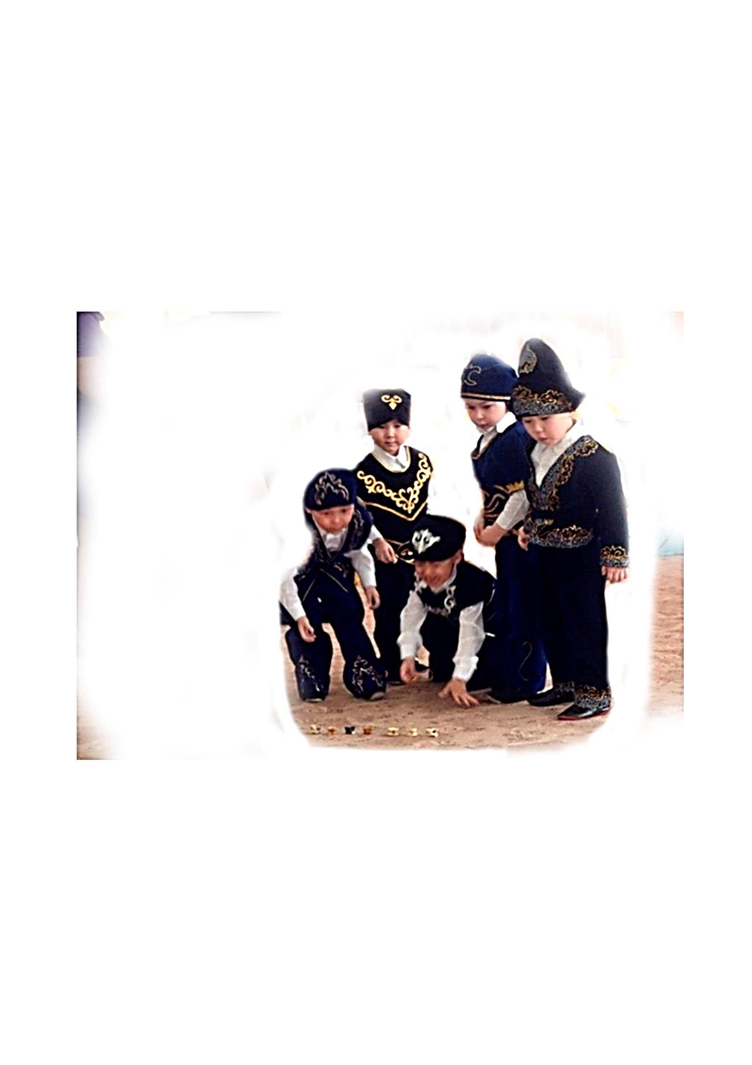
Аударыспақ

Қазақтың кәдімгі ұлттық ойын спорт ойыны.Қарапайым бөренеден «ағаш ат» жасаудың еш қиындығы жоқ.Екі жақ басы берік тұғырға бекітілген биіктігі бір-бір жарым метрдей (балалардың жасына қарай) ұзындығы 70-80 сантимертдей бір –біріне қапталдас орыналасқан «ағаштардың» ара қашықтығы екі жақтан созылған қол ерін жектетіндей болса жеткілікті..Оларға мінген «шабантоз» балалар бір-біріне қарама қарсы отырып қол ұсасады.Төрешінің белгісімен бірі-бірі тартып,не итеріп,әйтеуір қай айласын,не күшін асырғаны қарсыласын»ағаш аттан» аударып түсуі шарт.Аяқты жерге ағаш атқа тіреуге болмайды.ойын шарты бұзылады.Ағашаттын құлағанда айналасына құм немесе ағаш үгінділері төселу керек.

Теңге ілу.

Ойынға қатысушылар тепе-тең екі топқа бөлінелі.Әр қайсысы жеке-жеке шыбықтан ат мінеді.
Ойын кезгі басталатын жерге сызық сызылады.Одан әрі 20-30 метрдей жерден тереңдігі бір қарыстай екі шұңқыр қазылады.Шұңқырға он-оннан тас салынады.Содан екі топтан екі саыскер шығады.сызыққа келіп қатарласып тұрады.Бастаушының белгісі бойынша шыбық аттарын құйыңғытып,шаба жөнееді.Сол беттерімен әлгі шұңқырға тжетіп қол соғып жібереді де, тасты іліп алып,әрі қарай шауып кете барады, шұңқыр тұсында бөгелуге болмайды.
Ұпай әр сайыскердің іліп алған тастарының санына қарай есептеледі.Қай топ көп ұпай жинаса,сол топ жеңеді.

Санамақ

Көпшілік қатысады.Ойынның шарты: ойын бастаушы қатысушы бір адамды ортаға алып шығады.Ол адам бір тектес атау сөзден жаңылмай,кідірмей аттап жүріп айтуы керек.Тоқтамай қателеспей айтып шықса,жүлде алады.Егер қателессе ойыннан шығады.Мысалы: жаңылмай 10 ақынның немесе 10 өзеннің атын атауы керек.

Тасымақ.

Бұл ойында 2 жерге ыдасқа су құйып қояды.сол суды қарсы бетке құйылған бос кесеге қасықтап екі адам тасиды.Бұнда команда құрып ойынайды,әр командада үш адамнан болады.Ойынның шарты: су таситын адам суды төкпей-шашпай,тез тасуы керек,қай команда жеңіске жетсе,жүлдеге сол ие болады.

Тасымалдау

Екі-екіден қарама-қарсы 3-4 жерге 4 орындық қойылады.Сол орындықтың екеуінің үстіне бес-бестен қасық қойылады.Ойын бастаушы екі адамның ортаға шығарып ойынның шартын түсіндіреді.Шарт : 5 қасықты әр қайсысында тұрған бос орындыққа бір-бірлеп көшірлкі керек.Ол үшін екі ойыншының көзін таңып қояды.Әр ойыншы өз қасығын өзіне тиісті орындыққа көшіру ,егер қарсыласының орындығына қойса, онда шатасқаны.Шатаспай бұрын көшірген адамға сыйлық беріеді.

Қарамырза

Ойын басталмас бұрын ,оның ережесі түсіндіріледі.Біраз уақыттан кейін ойын бастаушы ойынаушыларғы « ойынаймыз» деп белгі берген кезде қатарлас отырған бірі екіншісіне: «Ассалаумағалейкум, Қарамырза !» -дейді.Ойын тәртібі бойынша сәлем салушы : «Уағалейкумассалам,бірінші қарамырза» -деп жуап беруі керек,егер « уағалейкум», -деп жауап берсе онда сәлем алушы ұтылады.
Сөйтіп , аз дан соң ойыншылар «жеңгендер» мен «жеңілгендер» болып екі топқа бөлінеді, «жеңген»жақ «жеңілген» жаққа жаза белгілейді: ән, күй тартып, би билейді.

Айдапсал.

Ойынаушылар екі топқа бөлінеді. Бірінші топ үйдің сыртына шығып , ал екінші топ үйдің ішінде қалады.Ойынды басқарушы сыртта тұрғандардың есімдерін үйде отырғандарға қойып, өзі белгілеп алады.Содан кейін сырттағы ойыншыларды бір-бірлеп шақыра бастайды.

Ойынның шарты бойынша , сырттан кірген ойыншы отырғандардың ішінен иөз есімі есімі берілген ойыншыны табуы керек.Таба алмаған ойыншылар айыптылар қатарына барып отырады.Ал өз есімі берілген ойыншыны тапқандар соның қасына барып отырады, айып тартады.Айыптартушылар көпшіліктің ұйғаруымен өлең айтады,би билейді, ,т.б. өнер көрсетеді.

Шертпек.

Ойнаушыларды орындыққа отырғызып болғаннан кейін, ойын жүргізушісі орамалды иығына салып алып ойнаушылардың артында жүреді де, кез-келген ойыншының екі көзін екі қолмен баса қояды.Сол кезде білдірмей келіп, жолдастарының бірі маңдайынан шертіп кетеді.Ойын жүргізуші көзін қоя бере салып, иығындағы орамалмен «шертпегімді тап» - деп, арқасынан тартып қалады.Таба алмай қалса, көпшіліктің ұйғаруы мен ортаға шығып өнер көрсетеді, ал егер тауып алса, жаңағы шерткен адам айыбын тартады.Осындай тәртіппен ойын жалғаса береді.

Белбеу соқ

Ойыншылар екі-екіден жұптасып, шеңбер жасап тұрады.Бір ойыншы белбеуді алып,екіншісін қууға тиіс.Қашқан шеңбер жасап тұрған бір жұптың алдына келіп тұрған кезде,артық қалған үшінші ойыншы шеңберді айнала қашады.Егенр қуғыншы оны белбеумен соғып үлгеріп, өзі бір жұптың алдына келіп үлгерсе,оның орнын келесі ойыншы басады.

Бөрік жасырмақ

Ойынға қатысушылар араларынан бір ойыншы шығарып, алыстау жерге таман барып, бөркін немесе басқа бір бір белгілі затын жасыруға жібереді және өзі де сол маңайына жасырынуы керек.Қалған ойыншылар тығылған ойыншылардың тыққан затын іздеуге кіріседі.Кімде-кім тығылған бөрікті көріп қойып алуға қам жасаса онда иесі бермеуге тырысады.Бермеудің жаңдайы – екеуі бірдей бас салып бөрікке таласу емес, қай бұрын алғаны алады.Ал көрген ойыншы ала алмай қалса, онда иесі қорып,бөрікке жібермеуге тырысады.Бермеудің жағдайы – екеуі бірдей бас салып бөрікке таласу емес, қай бұрын алғаны алады, ал көрген ойыншы ала алмай қалса, онда иесі қорқып, бөрікке жібермеуге тырысады.Ал басқалардың қай-қайсысы болмасын бөріктің иесіне қол тигізіп, күш жұмсауына болмайды.Қайткендеде алдап жүріп алып, оны жүргізушіге ертіп келулері керек.Келесі жолы бөрікті әкелген ойыншы барады да , ойынаушының уақыттары жеткенше ойын жалғаса береді.
Асау көк.

Кешкі астан кейін мейманға ән салғызу, әңгіме-ертегі, жұмбақ, немесе жаңылтпаш айтқызу мақсатында ұйымдастырылады.Әуелі үй иелері «ауылдың алты ауызын» айтады да, онан соң «қонақ кәдесі» деп мейманның өнер көрсетуін сұрайды.Түк білмейтін қонақты айып ретінде мінгізетін керме арқан «Асау көк» деп аталады.Кермеге мінген қонақ әрі-бері сүрінбей жүруі керек.

Орын тап.
Екі жұп арқасын түйістіріп қойған екі орындыққа айналып музыканың сүймелдеуімен билейді.Музыка кілт тоқтағанда, тұрған екі орындыққа отырып үлгеруі керек,орын алмай бос қалған екі адам айып төлейді, ән салу,би билеу, жұмбақ , жаңылтпаштар кайту.

Қорытынды
Халқымыздың тарихи-мәдени мұраларының түрлері өте көп. Солардың қай-қайсы да адам игілігіне қызмет етуге бағытталған. Сондай аса құнды мәдени игіліктердің бірі – ұлттық ойындар болып табылады. Қазақтың ұлттық ойындары ерлікті, өжеттілікті, батылдылықты, дененің шынығуын қажет етеді. «Орамал ілу», «Асық ату», «Түйілген орамал», «Ұшты-ұшты», т.б. ұлттық ойындар баланың сөздік қорын молайтуға, өмір тәжірибесін кеңейту, ептілік қабілеттерін жетілдіруге өз әсерін тигізеді. Ұлттық ойын баланың дамып жетілуіне, адамгершілік қасиеттерінің артуына, психикасына да тигізетін әсері мол. Ұлттық ойындар арқылы өз халқының тарихын, жерін, даму сатысын, әдет-ғұрпын, салт-дәстүрін айқындап көруге болады. Балаларға ұлттық ойындарды үйрету арқылы әділдікке, достыққа, сыйластыққа, кішіпейілділікке тәрбиелей отырып, яғни адамгершілік қасиеттері де қалыптастырылады. Басқа ойындар сияқты қазақтың ұлттық ойындар тәртібін бұлжытпай орындауы баланың ойын барысында тәртіп сақтауы, баланы осы кезден бастап тәртіпке, әділдікке, жинақылыққа баулиды, адал, қайырымды, өжет болуға тәрбиелейді. Ұрпақ тәрбиесі жайындағы озық ұлттық мұраны бүгінгі тәлім-тәрбие жұмысына пайдалана отырып, атадан балаға жалғасып келе жатқан әдет-ғұрпымызды, салт-дәстүрімізді, тілімізді, дінімізді қадірлеуді балаға сәби кезінен қалыптастырған жөн. Этнограф-ғалымдардың зерттеулеріне жүгінсек, қазақтың ұлттық ойындары аңға, малға байланысты, алуан түрлі заттармен ойналатын, зеректікке, ептілік пен икемділікке, батылдыққа баулитын ойындар деп бірнеше түрге бөлінеді. Қайсыбір ғалымдар қазақ халқының ұлттық ойындары түрінің жүзден асып жығылатынын айтады. Мұның өзі қазақ халқының ежелден-ақ айрықша дарынды һәм білімді болғанының дәлелі.
Жалпы, қазақтың ұлттық ойындарының қай-қайсысының да қоғамдық және әлеуметтік мәні зор. Бұған қоса, ұлттық ойындар қазақ халқының о бастан ерекше мәдениеті болғанын айқындайды. Ата-бабаларымыз ұлттық ойындар арқылы ұрпақтың береке-бірлігі мен ынтымағын жарастырып отырған. Шындығына келсек, адамның өмір сүруінде қазақтың ұлттық ойындарының атқаратын маңызы ерекше. Басқаны былай қойғанда, әр ұлттық ойын оған қатысушыны өмір сүруге бейімдеп ғана қоймай, қиындықтан қорықпай, қарсы тұра білуге үйретеді. Мысалы, бір ойын шеберлік пен ептілікке, енді бір ойын талғампаздыққа, ал енді бір ойын қиын-қыстау кезеңде тез шешім қабылдап, оңтайлы жол таба білуге баулиды. Оның үстіне ұлттық ойындардан спорт пен патриоттық тәрбие айқын аңғарылады. Мұның өзі қазақтың ұлттық ойындарының бала тәрбиесінде маңызы зор екеніндігін дәлелдейді.
Балалар ойынында кейде өлең-тақпақтар жиі кездеседі. Ол өлең-тақпақтардың негізгі мақсаты тапқырлыққа, шапшаңдыққа, ептілікке баулу, қиялына қанат беріп, ойын ұштау, өз бетімен іскерлікке, қысылған жерде дұрыс шешім қабылдауға тәрбиелеу. Бұған қоса кез-келген ойынның аяғында жеңу бар да, жеңілу бар. Жеңгендер әрі қарай өз биігінде қалуға тырысса, жеңілгендер айып тартады. Ол көбінесе тақпақ айту, ән салу, би билеу түрінде болады. Бұдан қай ойынның да түпкі нысанасы - балалардың бойында өнердің, білімнің, тәрбиенің нұрын себу, өлең, тақпақ айтуға төселдіру екенін аңғару қиын емес.
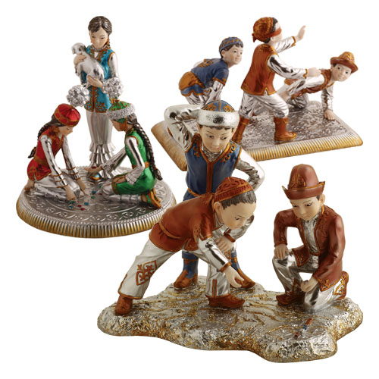
Балаларға ұлттық ойындарды үйретіп, оған өзгеше әр беріп, жаңартып өткізіп отыруды ата-аналар, тәрбиешілер бір сәт те естен шығармағандары абзал.

Мен қолданған әдебиет

1. Қазақтың ұлттық балалар ойындарының түрлері.
2. Қазахский язык /хрестоматия/ Алматы кітап-2006.
3. Жеті қазына.
4. Қазақ тілі және қазақ әдебиеті орыс сыныптарында ( журнал).

